地址：
https://coolshell.cn/wp-content/uploads/2010/10/rijndael_ingles2004.swf

p28 getKey()129
https://nvlpubs.nist.gov/nistpubs/FIPS/NIST.FIPS.197.pdf

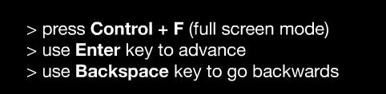
Ctrl F 全屏
回车键 是 前进
撤销键 是 后退

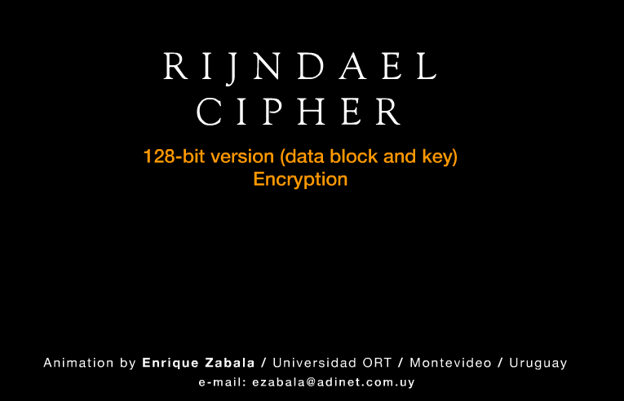

1.Plaintest 通过 cipher key 在加密机里进行转换 得到 ciphertest
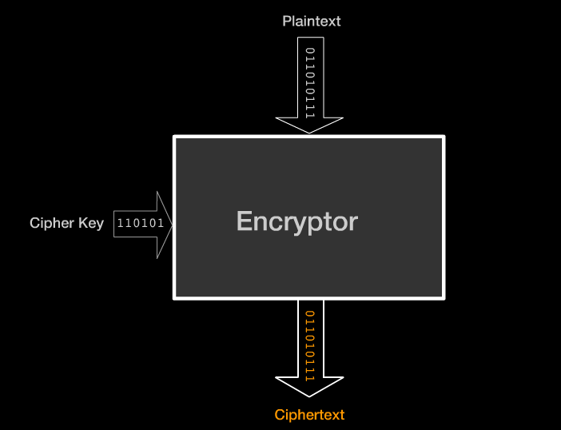

2.输入部分 state 和 cipher key
state的表示方法：(32 -> 3和2) -> 3=0011, 2=0010

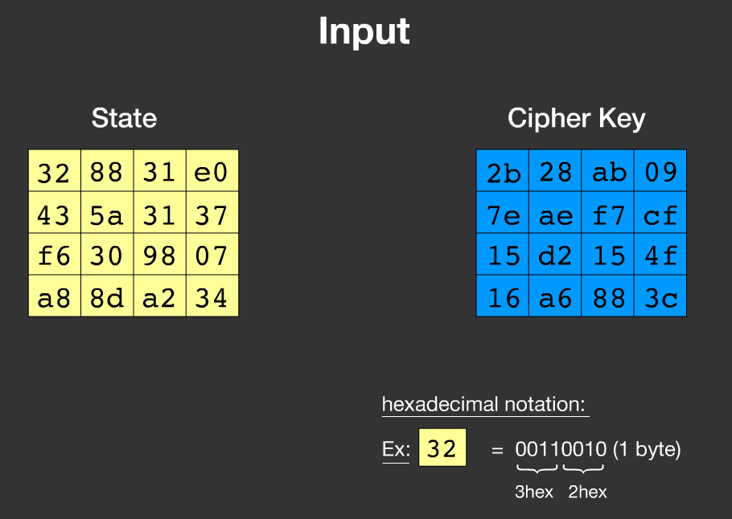
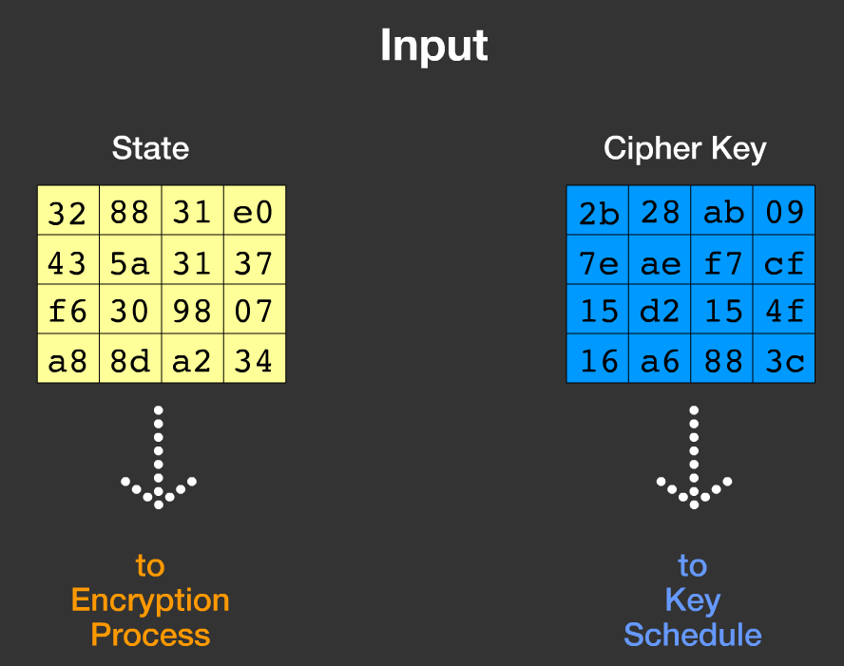

内容部分state 需要经过 encryption process 这个过程

秘钥cipher key 要经过 key schedule 这个过程

下面分别展示这两个过程

3. encryption process 过程

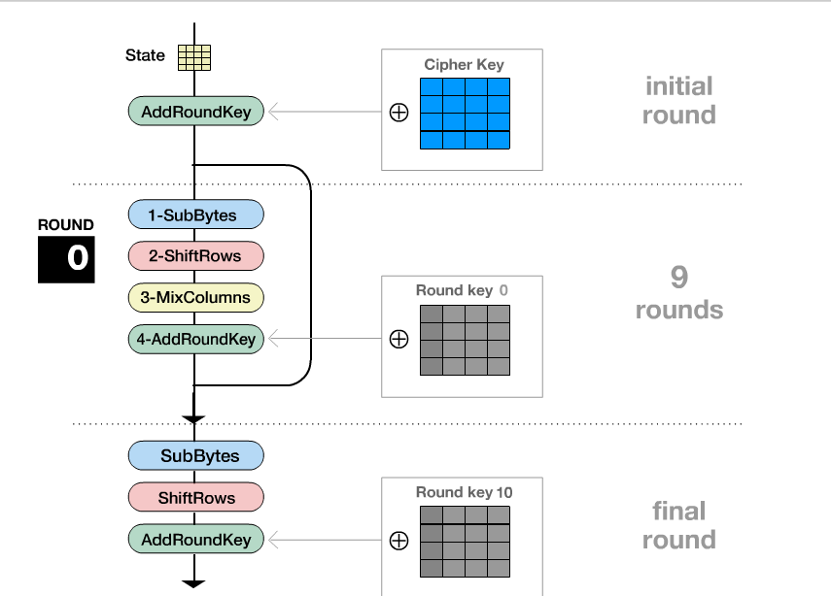

中间执行9次：
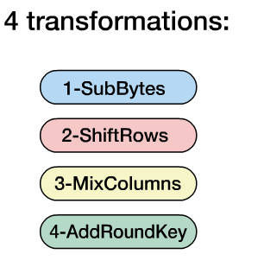

最后执行一次： 少了MixColumns
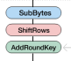

4. 先介绍 第一步 SubBytes
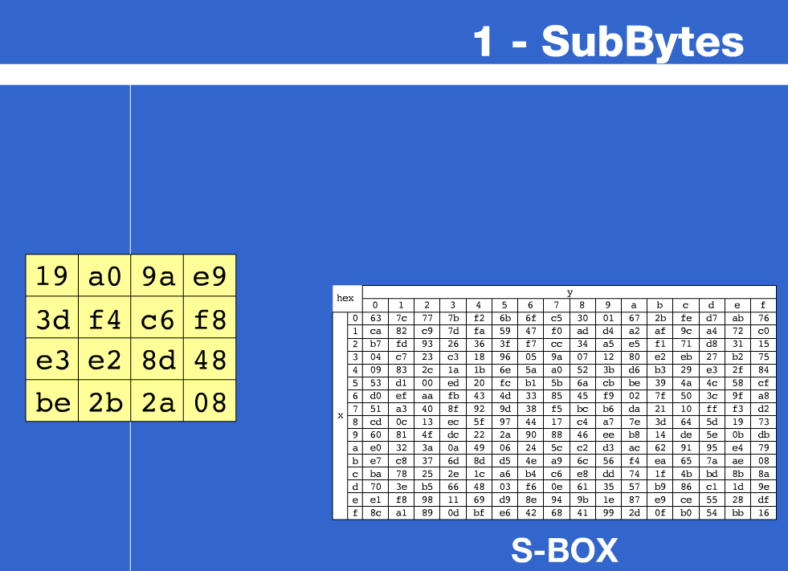

举个例子：
19： 从S-BOX中找到x=1且y=9表示的数字 d4 ， 然后将d4放在19的位置

最终变为：
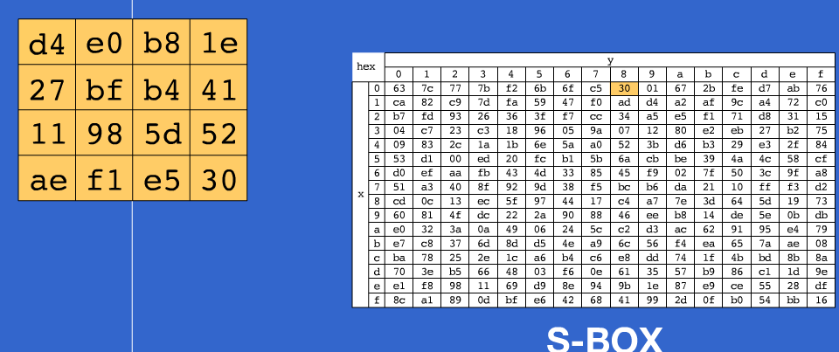

5.第二步 ShiftRows

第0行 翻转0字节
第一行 翻转1字节
第二行 翻转2字节
第三行 翻转3字节

翻转字节的意思是： 将这一行的最前面的数(字节)放到最后面 ， 重复

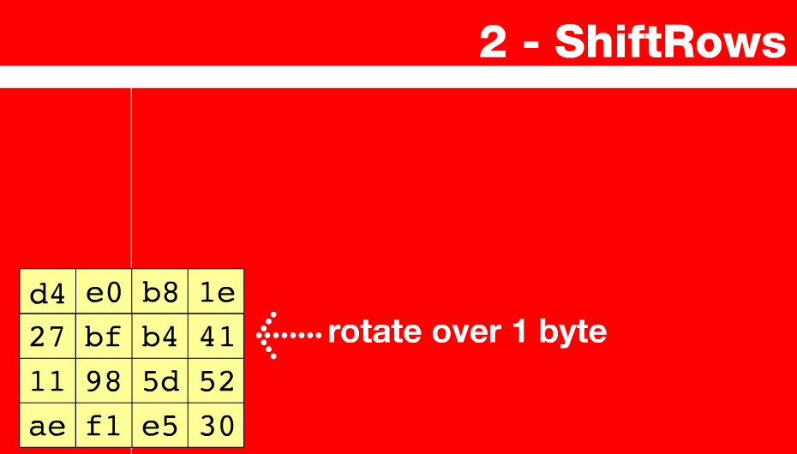
第二行翻转一个字节变为：
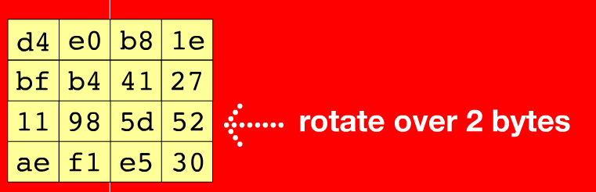

6.第三步 MixColumns
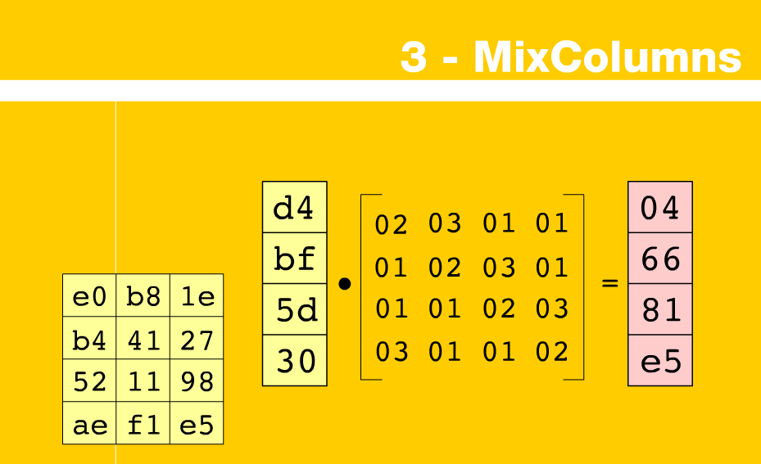
将每一列拿出来和一个二维数组做运算，得到新的一列，并放回原来的位置

7.第四步 AddRoundKey
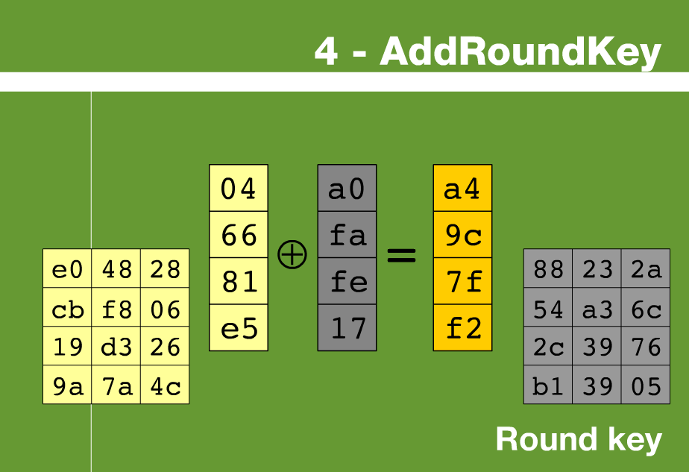
将每一列拿出来，和 Round key对应的那一列 做加法运算，然后放回原来的位置

8.Key Schedule
（1）先拿出最后一列
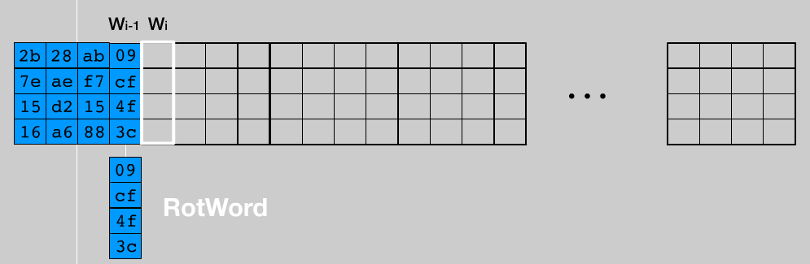
（2）将最后一列的第一个数放入最后一个
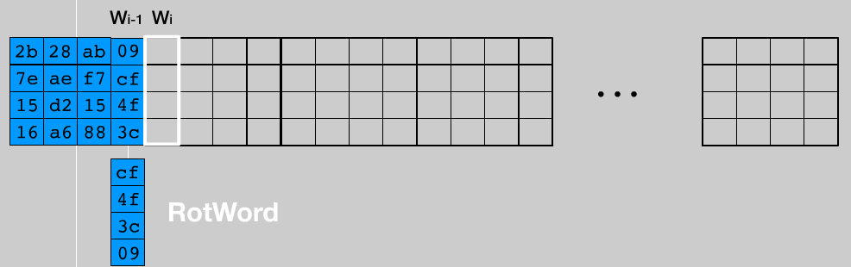
（3）再从S-Box表中找到对应的数 做替换
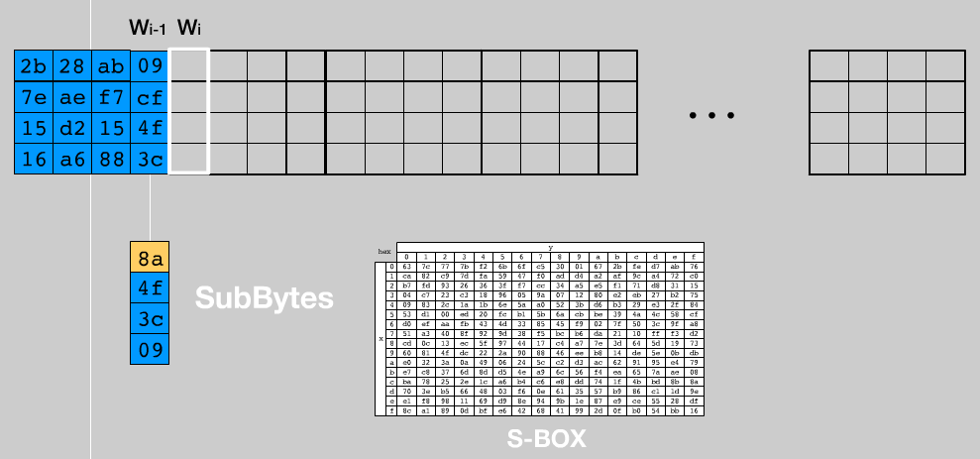

（4）再将第一列拿出来 和 Rcon的第一列拿出来，并与上面那一步得到的结果想加
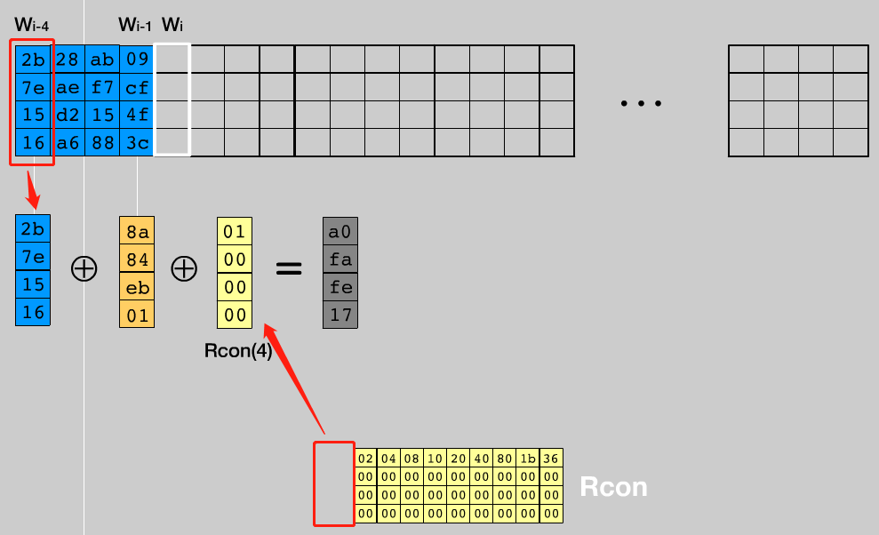
（5）最终的结果 当做第一列
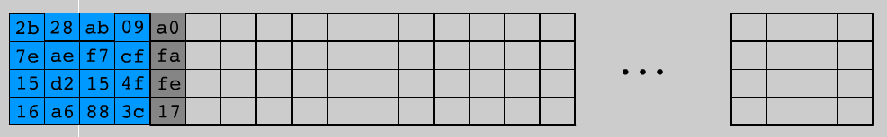
（6）后面的则都与前面的那一列想加，得到的结果放回对应的位置
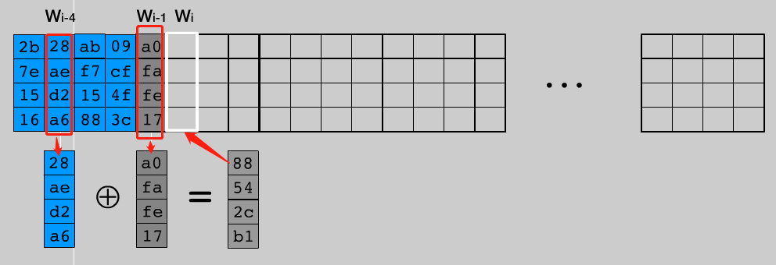
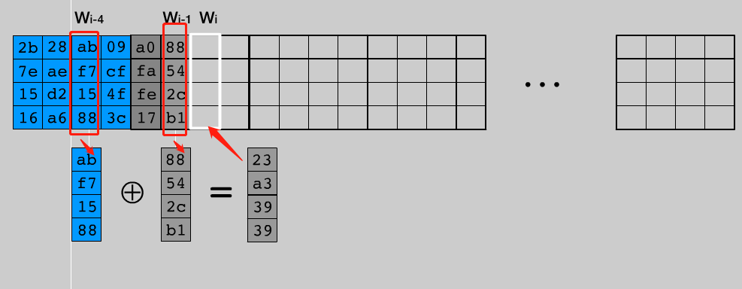

（7）以这样的算法 算出Round key1~10
